Aufgabe (Zusammenarbeit zu zweit oder in Kleingruppen):
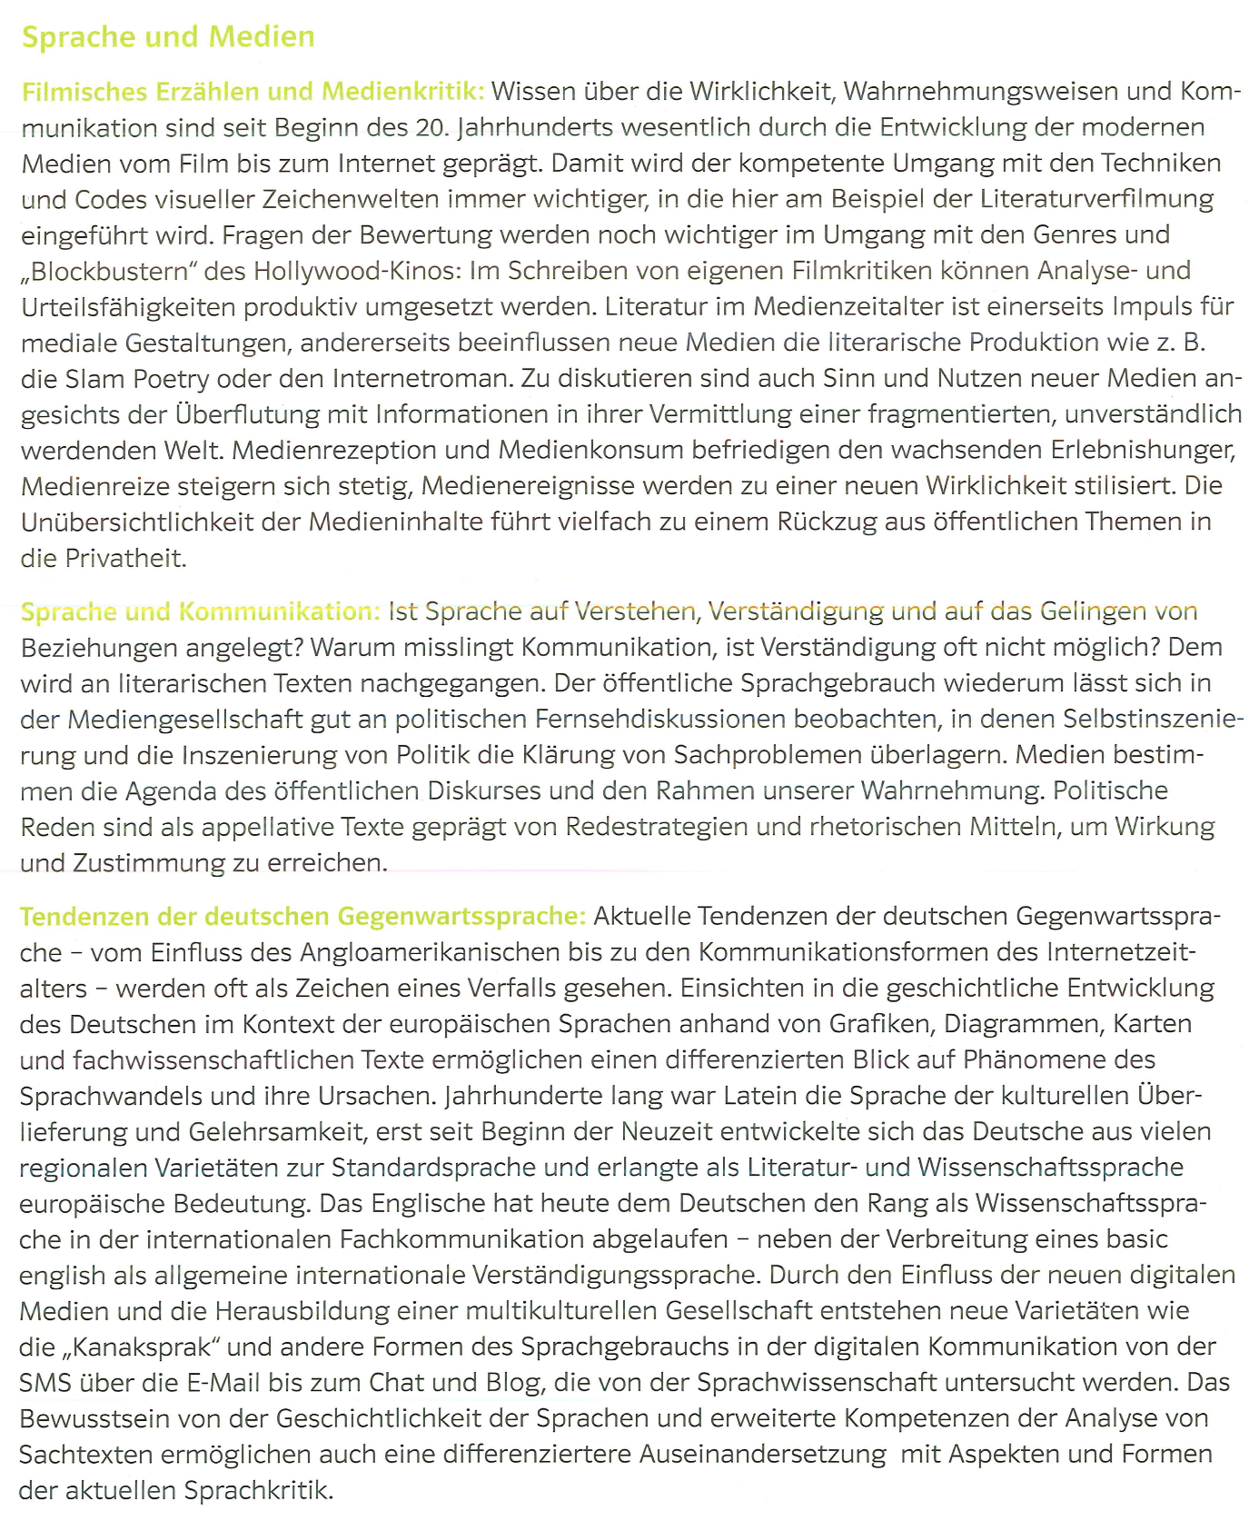
Untersuchen Sie den Schulbuchtext „Sprache und Medien“, indem Sie möglichst viele bildungs- und fachsprachliche Merkmale auf Wort-, Satz- und Textebene identifizieren und in der Tabelle notieren. Dabei können Sie sich am Merkblatt „Sprachliche Merkmale von Bildungs- und Fachsprache“ orientieren.
Quelle: Einecke, G. & Nutz, M. (2010). deutsch. kompetent. Niedersachsen. Stuttgart: Ernst Klett Verlag, S. 31.

1. Wortebene
2. Satzebene
3. Textebene

